REGULAMIN
I Pucharu Puszczy Piskiej w Biegu na Orientację

§1 Zespół organizacyjny

- Organizatorem jest Zespół Szkół Leśnych im. Unii Europejskiej w Rucianem-Nidzie, Uczniowski Klub Sportowy Technik Ruciane-Nida, Nadleśnictwo Maskulińskie z siedzibą w Rucianem-Nidzie oraz Nadleśnictwo Spychowo
- W skład zespołu organizacyjnego wchodzą:
Dyrektor ZSL - Halina Pańkowska
Nadleśniczy Nadleśnictwa Maskulińskie - Hubert Donderowicz
Nadleśniczy Nadleśnictwa Spychowo - Krzysztof Krasula
Kierownik zawodów - Marek Szczepański
Członkowie zespołu organizacyjnego - Jarosław Wawrzyniak, Maciej Ligocki
- Do udzielania wszelkich informacji dotyczących imprezy upoważnieni są:
Halina Pańkowska - 87 4231128 lub 607056113
Marek Szczepański - 87 4231128 lub 509502727
- Sędzia Główny - Agata Porzycz
Budowniczy tras - Jerzy Porzycz
Obsługa SI - Jacek Nowak
- Wszelkie informacje na temat imprezy będą umieszczane na oficjalnej stronie ZSL: www.zsl.org.pl

§2 Miejsce i termin zawodów

- Zawody odbędą się w sobotę 24 maja 2014 roku na terenie Nadleśnictwa Maskulińskie i Nadleśnictwa Spychowo, na obszarze na południe od linii kolejowej pomiędzy stacjami Spychowo i Karwica Mazurska. Start „00” godz. 11.00.
- Centrum Zawodów:
- piątek 23.05.2014 w godz. 18.00 - 22.00 - Zespół Szkół Leśnych w Rucianem-Nidzie (budynek internatu)
- sobota 24.05.2014 w godz. 9.00 - 10.30 - bezpośrednio na miejscu zawodów

§3 Miejsca zakwaterowania i dojazd

- Organizator na koszt uczestników zapewnia miejsca noclegowe i wyżywienie dla 200 osób w terminach 23-24 maja 2014 roku w Szkolnym Schronisku Młodzieżowym (jednostka ZSL, budynek internatu).
- Dojazdy Uczestnicy zapewniają sobie we własnym zakresie, na własny koszt.
- Plan dojazdu do Centrum Zawodów w miejscu imprezy będzie podany w terminie późniejszym.
- Uczestnicy, korzystający z noclegów w obiektach ZSL wymienionych w ust.1 zobowiązani są do przestrzegania regulaminów wewnętrznych w w/w placówkach.

§4 Zgłoszenia i opłaty

- Zgłoszenia zawierające: imię i nazwisko, datę urodzenia, kategorię wiekową, nazwę reprezentowanej instytucji (szkoła, klub, nadleśnictwo itp.), nr chipa (w przypadku posiadania), rezerwację noclegu i wyżywienia w jednostce organizatora, Uczestnik przesyła na adres Organizatora zsdilsz@wp.pl w nieprzekraczalnym terminie do 17 maja 2014 r.
- Wpisowe (kategorie):
KM 12, 14 - 7 zł
KM 16, 18, 20 - 10 zł
KM 21, 35, 40, 45, 50, 55, 60(+), 65(+) - 20 zł
Na zawodach stosowany będzie system pomiaru czasu i potwierdzania punktów kontrolnych SPORT IDENT (SI).
Dla uczestników nie posiadających własnego chipa, istnieje możliwość wypożyczenia w sekretariacie zawodów, za dodatkową opłatą 3 zł za sztukę (zagubienie chipa - 120 zł).
- Uczestnik zobowiązany jest wraz z nadesłaniem dokumentów zgłoszenia uiścić na rachunek Organizatora wymagane opłaty: wpisowe na zawody, opłaty za nocleg, posiłki.
- Wpłaty należy dokonać na rachunek bankowy wskazany przez Organizatora (rachunek Uczniowskiego Klubu Sportowego Technik Ruciane- Nida):
W-MBS O/Ruciane-Nida nr 61 9364 0000 2001 0015 9186 0001
z dopiskiem: I Puchar Puszczy Piskiej w BNO
ewentualnie na miejscu, w biurze zawodów.
- Organizator nie zwraca dokonanych przez uczestników wpłat w przypadku nieobecności, wykluczenia lub z uwagi na braki formalne w dokumentach uczestnika.

Prosimy o dotrzymanie terminu zgłoszeń, ponieważ mapy będą drukowane wraz z trasami!

§5 Informacje dotyczące zawodów sportowych

- Przepisy ogólne:
- I Puchar Puszczy Piskiej w Biegu na Orientację to zawody o charakterze edukacyjno-rekreacyjnym z elementami rywalizacji.
- Uczestnicy zobowiązani są szanować środowisko naturalne. Uczestnicy nie mogą zanieczyszczać terenu i pozostawiać śmieci na terenie zawodów. Ponadto zabrania się używania szklanych pojemników w pobliżu i na terenie biegu.
- Uczestnik, który dopuści się naruszenia przepisu ust. 2 może zostać ukarany przez Komisję Sędziowską karą dyskwalifikacji.
- Uczestnicy zawodów pokonują trasę spacerem, marszem, truchtem lub biegiem, dostosowując tempo do indywidualnych możliwości organizmu.
- Z uwagi na charakter imprezy, w czasie jej trwania, na terenie imprezy obowiązuje zakaz spożywania alkoholu.
- Impreza odbędzie się bez względu na panujące warunki atmosferyczne.
- Za szkody wynikłe wobec uczestników jak i osób trzecich, Organizator nie odpowiada.
- Organizator nie bierze odpowiedzialności za urazy, kontuzje i innego rodzaju uszczerbek na zdrowiu lub życiu, powstałe w trakcie trwania zawodów.
- Uczestnicy ubezpieczają się od następstw nieszczęśliwych wypadków i innych zdarzeń we własnym zakresie.
- Każdy uczestnik zobowiązany jest niezwłocznie przekazać Organizatorowi informację o osobie, która na trasie biegu uległa wypadkowi.
- Organizator na terenie zawodów zapewnia opiekę medyczną.
- Organizatorzy nie ponoszą odpowiedzialności za zagubienie, uszkodzenie czy zniszczenie rzeczy uczestników na terenie zawodów.
- Kategorie:
K (kobiety) | M (mężczyźni) | rocznik
12 | 12 | 2002 - 2003
14 | 14 | 2000 - 2001
16 | 16 | 1998 - 1999
18 | 18 | 1996 - 1997
20 | 20 | 1994 - 1995
21 | 21 | 1980 - 1993
35 | 35 | 1975 - 1979
40 | 40 | 1970 - 1974
45 | 45 | 1965 - 1969
50 | 50 | 1960 - 1964
55 | 55 | 1955 - 1959
60+ |  | 1954 i starsi
60 |  | 1950 - 1954
65+ |  | 1949 i starsi

- Forma zawodów: dzienne, indywidualne, długości tras klasycznych.
- Mapa „Biele”, kreślenie marzec 2014, skala 1:10000, e-2,5m, autorzy: Marek Sobiegraj, Maciej Krzyśko.

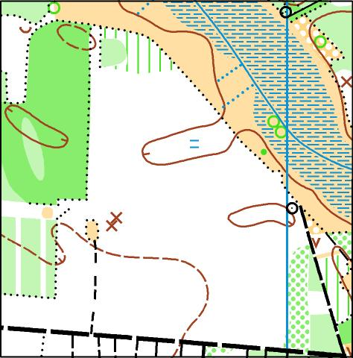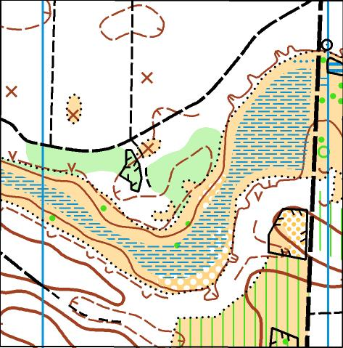

- Nagrody. Organizator przewiduje nagradzanie:
- medalami - uczestników sklasyfikowanych na trzech pierwszych miejscach w każdej kategorii,
- dyplomami - uczestników sklasyfikowanych na pięciu pierwszych miejscach w każdej kategorii,
- pucharami - drużyny sklasyfikowane na trzech pierwszych miejscach (punktowana liczba uczestników, reprezentujących jedną instytucję, klub, szkołę, którzy zostali sklasyfikowani)
- Ogłoszenie wyników i dekoracja zwycięzców nastąpi ok. godz.14.30 (zaraz po zakończeniu rywalizacji).

§6 Postanowienia końcowe

- Uczestnicy, biorący udział w zorganizowanej imprezie zobowiązani są do przestrzegania niniejszego regulaminu oraz odnoszenia się z należytym szacunkiem do sędziów i organizatorów. Zabrania się używania wulgarnych słów oraz zachowywania się w sposób niesportowy.
- Każdy Uczestnik, a w przypadku osób małoletnich opiekun prawny, podpisując formularz zgłoszeniowy wyraża zgodę na przetwarzanie danych osobowych Uczestnika przez Organizatora na potrzeby przeprowadzenia imprezy.
- Ostateczna interpretacja niniejszego regulaminu oraz wydawanych Komunikatów należy do Organizatora.

SERDECZNIE ZAPRASZAMY - DO ZOBACZENIA NA ZAWODACH

